Resolución del Pleno del Instituto de Transparencia, Acceso a la Información Pública y Protección de Datos Personales del Estado de México y Municipios, con domicilio en Metepec, Estado de México, a diecinueve de septiembre de dos mil dieciocho.
VISTOS el expediente electrónico formado con motivo del recurso de revisión número 02615/INFOEM/IP/RR/2018, interpuestos por el C. XXXXXXXXXXXXXXXXXXXXX, en lo sucesivo el Recurrente, en contra de la respuesta del Ayuntamiento de Zinacantepec, en lo subsecuente el Sujeto Obligado, se procede a dictar la presente resolución.

A N T E C E D E N T E S D E L A S U N T O

PRIMERO. De la Solicitud de Información.
Con fecha nueve de julio de dos mil dieciocho, el Recurrente, presentó su solicitud de acceso a la información a través de Sistema de Acceso a la Información Mexiquense (en lo subsecuente SAIMEX), ante el Sujeto Obligado, solicitud de acceso a la información pública registrada bajo el número de expediente 00049/ZINACANT/IP/2018, mediante el cual solicitó información en el tenor siguiente:
“BUENAS TARDES, QUIERO SABER 1. EL COSTO POR EL TRAMITE Y/O SERVICIO QUE PRESTA EL ORGANISMO OPERADOR DEL AGUA (OPDAPAS DEL MUNICIPIO DE ZINACANTEPEC) CONSISTENTE EN LA INSTALACIÓN Y/O CONEXIÓN DE TOMA DE AGUA Y DRENAJE PARA USO DOMESTICO, ASIMISMO, ME SEA ENTREGADO POR ESTA VÍA COPIA SIMPLE DE LA SESIÓN DE CABILDO O EN SU CASO COPIA DE LA SESIÓN DEL CONSEJO DIRECTIVO U ÓRGANO MÁXIMO DE GOBIERNO (CUAL SEA QUE SE DENOMINE), EN DONDE SE APRUEBA EL TABULADOR DE CUOTAS DE LOS SERVICIOS QUE PRESTA EL ORGANISMO PARA EL EJERCICIO FISCAL 2018 VIGENTE. LO ANTERIOR ES QUE NO EXISTE INFORMACIÓN AL RESPECTO EN SU APARTADO DE TRAMITES Y SERVICIOS, LA PAGINA NO ESTA ACTUALIZADA YA QUE EN SU APARTADO NO ES OMISA EN LA INFORMACIÓN, (AGREGO CAPTURA DE PANTALLA PARA CORROBORAR MI DICHO). 2. POR OTRO LADO QUIERO SABER DEL RUBRO NOMBRADO PRESUPUESTO CIUDADANO (DE LA MISMA PAGINA DEL ORGANISMO OPERADOR DEL AGUA QUIERO SABER CUAL ES EL EL PRESUPUESTO PARA EL EJERCICIO 2018 Y COPIA SIMPLE DEL DOCUMENTO QUE RESPALDE, CABE HACER QUE NO DESEO QUE ME MANDEN A VINCULO NI LIGA YA QUE LUEGO EXISTE ERRORES PARA CONECTARSE A ELLAS Y PODER CONSULTAR LA INFORMACION. LO ANTERIOR ES DEBIDO A QUE TAMPOCO ESTA ACTUALIZADA LA PAGINA PARA QUE YO PUEDA CONSULTAR LA INFORMACION. GRACIAS” [Sic]
Haciéndose constar que del acuse de solicitud de información contenida en el expediente electrónico del SAIMEX, se aprecia que el Recurrente eligió como modalidad de entrega “a través del SAIMEX”.
Además, se precisa que adjuntó a su solicitud de información el archivo electrónico denominado “AGUA Y DRENAJE.pdf”, el cual consiste en:
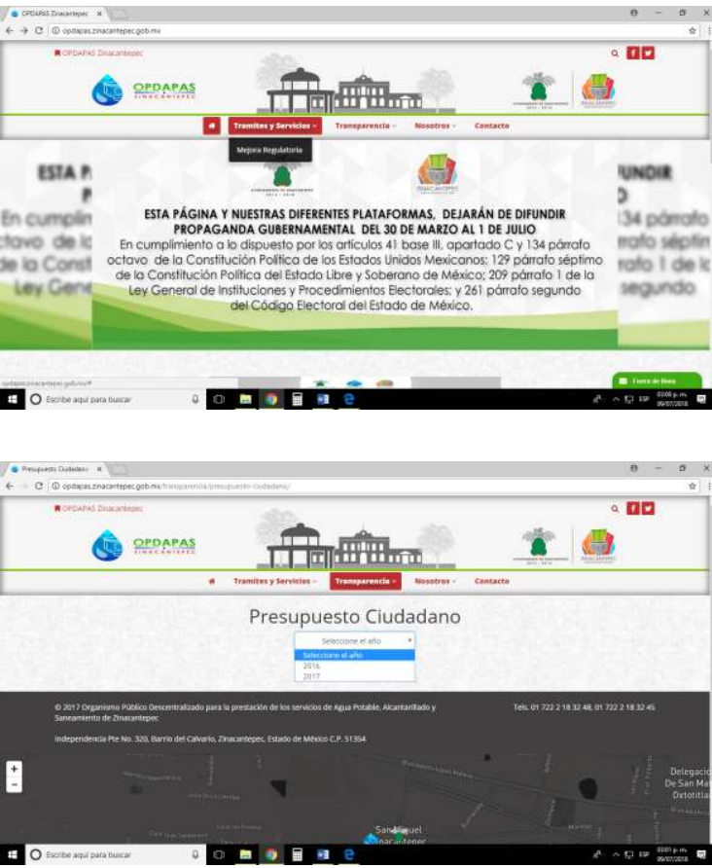

SEGUNDO. De la respuesta del Sujeto Obligado.
En el expediente electrónico formado en el sistema SAIMEX, se aprecia que el once de julio de dos mil dieciocho el Sujeto Obligado expuso como respuesta el archivo electrónico denominado Orientación 49.pdf, a través del cual se declara incompetente y sugiere al Recurrente dirigir su solicitud de información al Organismo Público Descentralizado de Agua Potable, Alcantarillado y Saneamiento de Zinacantepec (OPDAPAS).

TERCERO. Del recurso de revisión.
Inconforme con la respuesta notificada por el Sujeto Obligado, en fecha trece de julio del año en curso, el Recurrente interpuso recurso de revisión el cual fue registrado en el SAIMEX con el expediente número 02615/INFOEM/IP/RR/2018, en el cual manifiesta lo siguiente:
Acto Impugnado:
“SE VIOLENTO MI ACCESO A LA INFORMACIÓN RESPECTO DE: 1. EL COSTO POR EL TRAMITE Y/O SERVICIO QUE PRESTA EL ORGANISMO OPERADOR DEL AGUA (OPDAPAS DEL MUNICIPIO DE ZINACANTEPEC) CONSISTENTE EN LA INSTALACIÓN Y/O CONEXIÓN DE TOMA DE AGUA Y DRENAJE PARA USO DOMESTICO, ASIMISMO, ME SEA ENTREGADO POR ESTA VÍA COPIA SIMPLE DE LA SESIÓN DE CABILDO O EN SU CASO COPIA DE LA SESIÓN DEL CONSEJO DIRECTIVO U ÓRGANO MÁXIMO DE GOBIERNO (CUAL SEA QUE SE DENOMINE), EN DONDE SE APRUEBA EL TABULADOR DE CUOTAS DE LOS SERVICIOS QUE PRESTA EL ORGANISMO PARA EL EJERCICIO FISCAL 2018 VIGENTE. LO ANTERIOR ES QUE NO EXISTE INFORMACIÓN AL RESPECTO EN SU APARTADO DE TRAMITES Y SERVICIOS, LA PAGINA NO ESTA ACTUALIZADA YA QUE EN SU APARTADO NO ES OMISA EN LA INFORMACIÓN, (AGREGE PREVIAMENTE CAPTURA DE PANTALLA PARA CORROBORAR MI DICHO). 2. POR OTRO LADO QUIERO SABER DEL RUBRO NOMBRADO PRESUPUESTO CIUDADANO (DE LA MISMA PAGINA DEL ORGANISMO OPERADOR DEL AGUA QUIERO SABER CUAL ES EL EL PRESUPUESTO PARA EL EJERCICIO 2018 Y COPIA SIMPLE DEL DOCUMENTO QUE RESPALDE, CABE HACER QUE NO DESEO QUE ME MANDEN A VINCULO NI LIGA YA QUE LUEGO EXISTE ERRORES PARA CONECTARSE A ELLAS Y PODER CONSULTAR LA INFORMACION. LO ANTERIOR ES DEBIDO A QUE TAMPOCO ESTA ACTUALIZADA LA PAGINA PARA QUE YO PUEDA CONSULTAR LA INFORMACION. GRACIAS" [Sic]
Razones o Motivos de Inconformidad:
“NO SE ME PROPORCIONO LA INFORMACIÓN SOLICITADA TODA VEZ QUE QUE DENTRO DE LAS ATRIBUCIONES DEL CONSEJO DIRECTIVO DEL ORGANISMO DEL AGUA EXISTE LA ATRIBUCIÓN DE SOMETER A CONSIDERACIÓN DEL AYUNTAMIENTO LAS TARIFAS Y DERECHOS POR CONCEPTO DE LOS SERVICIOS DE SUMINISTRO DE AGUA POTABLE, ALCANTARILLADO Y SANEAMIENTO; Y QUE SI BIEN ES CIERTO QUE EL ORGANISMO DEL AGUA DEL QUE SE SOLICITA LA INFORMACIÓN ES DESCENTRALIZADO, TAMBIÉN LO ES QUE SUS CUOTAS DEBEN SER APROBADAS POR SU AYUNTAMIENTO, POR LO QUE DEBE EXISTIR UNA ACTA DE CABILDO DONDE CONSTE EL CUMPLIMIENTO Y APROBACIÓN DE ESTA OBLIGACIÓN, Y AL SER OMISAS AMBAS PAGINAS TANTO LA DEL AYUNTAMIENTO COMO LA DEL ORGANISMO REFERIDO ME LLEVAN A PENSAR QUE ME OCULTAN INFORMACIÓN, SOBRE EL CORRECTO ACTUAR DE LOS SERVIDORES PÚBLICOS QUE MANEJAN LA INFORMACIÓN, SUS PAGINAS NO ESTÁN ACTUALIZADAS EN CUANTO A REGLAMENTACIÓN Y TRAMITES Y SERVICIOS, ES DERECHO DE TODO CIUDADANO SABER CUANTO ES EL COBRO POR LOS SERVICIOS QUE PRESTA EL AYUNTAMIENTO ATRAVES DE UN TABULADOR PARA EVITAR ACTOS DE CORRUPCIÓN,POR TANTO Y AL SER UNA OBLIGACIÓN DEL ORGANISMO SOMETER A CONSIDERACIÓN DEL AYUNTAMIENTO LA APROBACIÓN DE LAS TARIFAS Y DERECHOS POR CONCEPTO DE LOS SERVICIOS DE SUMINISTRO DE AGUA POTABLE, ALCANTARILLADO Y SANEAMIENTO; DEBE EXISTIR ACUERDO DE CABILDO DONDE CONSTE LO QUE SOLICITO, AUNADO AUN, QUE DENTRO DE LOS INTEGRANTES DEL CONSEJO DIRECTIVO SE ENCUENTRA EL PRESIDENTE MUNICIPAL O QUIEN DESIGNE, POR LO QUE CONSIDERO QUE SE ME ESTA VULNERANDO MI DERECHO A LA INFORMACION.” [Sic]

CUARTO. Del turno del recurso de revisión.
El medio de impugnación fue turnado a la Comisionada Zulema Martínez Sánchez, en términos del arábigo 185 fracción I de la Ley de Transparencia y Acceso a la Información Pública del Estado de México y Municipios, mismo que, en fecha dos de agosto de dos mil dieciocho se admitió en la vía interpuesta, poniendo el expediente a disposición de las partes para que en un plazo máximo de siete días, manifestaran lo que a su derecho corresponda, ofrecer pruebas, informe justificado y presentar alegatos, con fundamento en el artículo 185 fracciones I, II y IV de la Ley de Transparencia y Acceso a la Información Pública del Estado de México y Municipios.

QUINTO. De la etapa de instrucción.
Dentro del término legal referido, como se puede apreciar en la siguiente imagen, se advierte que el Sujeto Obligado presentó su informe justificado el tres de agosto del presente año, el cual consiste en el archivo electrónico denominado “informejustificado49.pdf”, mismo que reitera su respuesta y la complementa orientando al Recurrente a consultar el sitio de internet http://www.zinacantepec.gob.mx/transparencia/ipomex/ para consultar la información relacionada con las sesiones de cabildo, por tal motivo y de conformidad con la fracción III del artículo 85 de la Ley de Transparencia local se puso a la vista del Recurrente el catorce de agosto del presente año con la finalidad de manifestar lo que a su derecho convenga; por otro lado, el Recurrente presentó manifestaciones el ocho de agosto del presente año y adjuntó el archivo electrónico denominado “Orientación 49.pdf”, el cual corresponde a la respuesta primigenia que el Sujeto Obligado dio a la solicitud de información.
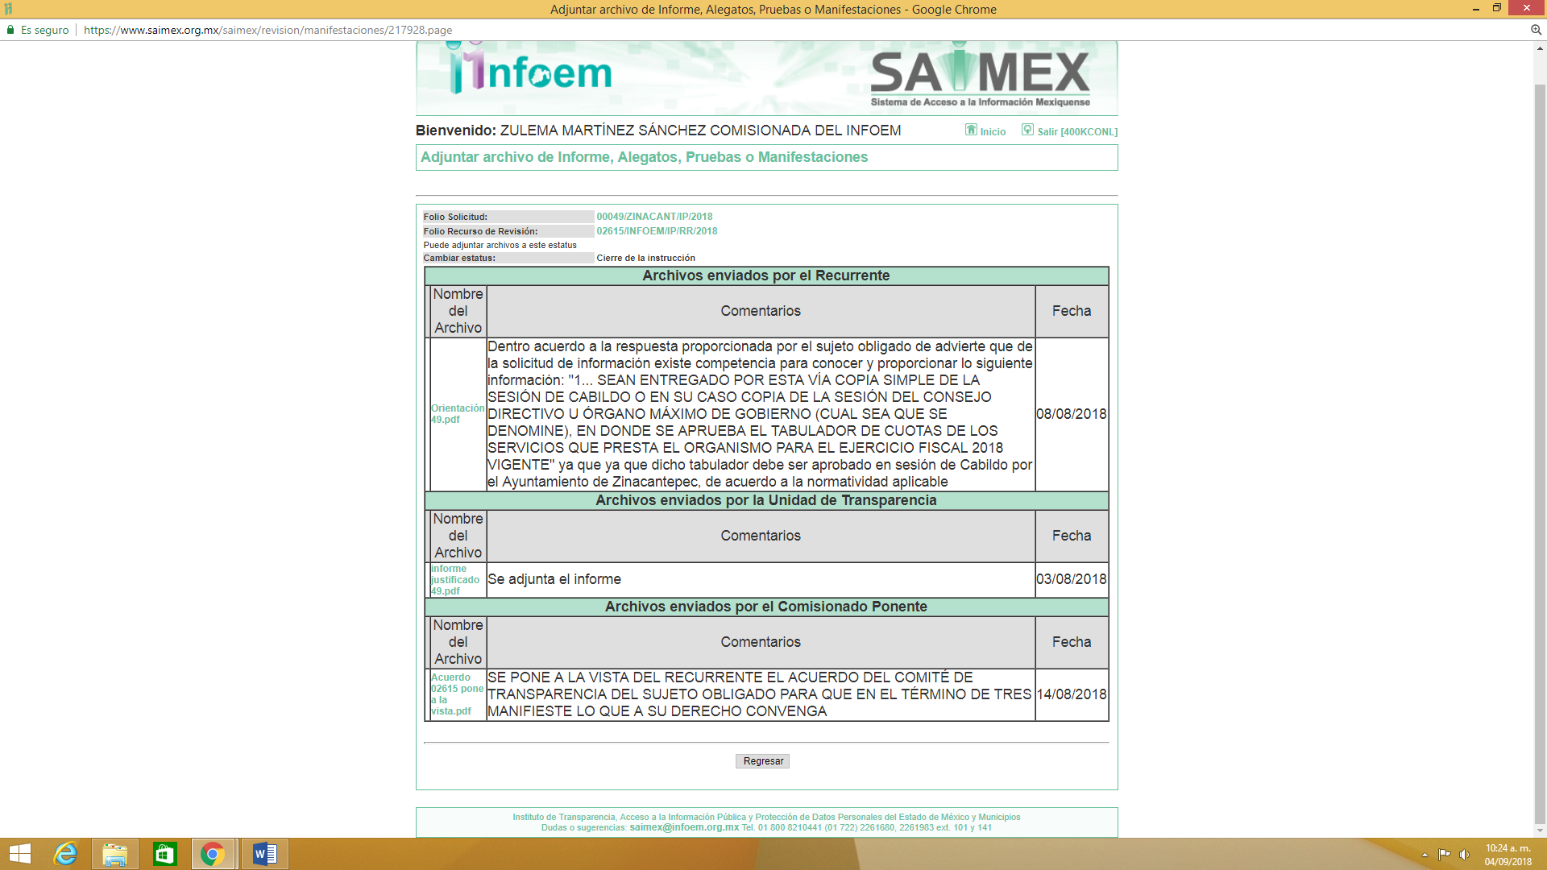
SEXTO. Del cierre del periodo de instrucción.
Así, no habiendo prueba pendiente por desahogar, ni documentos que integrar al expediente electrónico, se decretó el cierre de instrucción con fecha veintiuno de agosto de dos mil dieciocho, en términos del artículo 185 fracción VI de la Ley de Transparencia y Acceso a la Información Pública del Estado de México y Municipios, ordenándose turnar el expediente a la resolución que en derecho proceda y

SÉPTIMO. De la ampliación del término para resolver.
En fecha trece de septiembte de dos mil dieciocho, se amplió el término para resolver el recurso de revisión en términos del artículo 181 párrafo tercero de la Ley de Transparencia y Acceso a la Información Pública del Estado de México y Municipios por un plazo de quince días hábiles; y

C O N S I D E R A N D O
PRIMERO. De la competencia.
Este Instituto de Transparencia, Acceso a la Información Pública y Protección de Datos Personales del Estado de México y Municipios es competente para conocer y resolver los presentes recursos de revisión, de conformidad con los artículos: 6, fracción IV de la Constitución Política de los Estados Unidos Mexicanos; 5, párrafos vigésimo, vigésimo primero y vigésimo segundo, fracción IV de la Constitución Política del Estado Libre y Soberano de México; 1, 2 fracción II, 13, 29, 36 fracciones II y III, 176, 178, 179, 181 párrafo tercero, 185, 188 y 194 de la Ley de Transparencia y Acceso a la Información Pública del Estado de México y Municipios; 9, fracciones I y XXIV, 11 y 14 fracción I del Reglamento Interior del Instituto de Transparencia, Acceso a la Información Pública y Protección de Datos Personales del Estado de México y Municipios.

SEGUNDO. Sobre los alcances del recurso de revisión.
Derivado de la impugnación realizada, es preciso e importante señalar que el recurso de revisión inmerso en la Ley de Transparencia vigente en la entidad, tiene el fin y alcance que señalan los numerales 176, 179, 181 párrafo cuarto, 194 y 195 y demás aplicables de la Ley de Transparencia y Acceso a la Información Pública del Estado de México y Municipios vigente, el cual será analizado conforme a las actuaciones que obren en el expediente electrónico, con la finalidad de reparar cualquier posible afectación al derecho de acceso a la información pública y garantizando el principio rector de máxima publicidad.

TERCERO. De las causas de improcedencia.
En el procedimiento de acceso, cancelación y oposición al tratamiento de datos personales y de los medios de impugnación de la materia, se advierten diversos supuestos de procedibilidad, los cuales deben estudiarse con la finalidad de dar cumplimiento a los principios de legalidad y objetividad inmersos en el artículo 9 de Ley de Transparencia y Acceso a la Información Pública del Estado de México y Municipios, en correlación con la seguridad jurídica que debe generar lo actuado ante este Organismo garante.
Siendo facultad de este Órgano entrar al estudio de las causas de improcedencia que hagan valer las partes o que se adviertan de oficio por este Resolutor y por ende objeto de análisis previo al estudio de fondo del asunto, en los presupuestos procesales sobre el inicio o trámite de un proceso, generando eficacia jurídica en las resoluciones, máxime que se trata de una figura procesal adoptada en la ley de la materia, la cual impide su estudio y resolución cuando una vez admitido el recurso de revisión se advierta una causa de improcedencia que permita sobreseer el recurso de revisión, sin estudiar el fondo del asunto; circunstancias anteriores que no son incompatibles con el derecho de acceso a la justicia, ya que éste no se coarta por regular causas de improcedencia y sobreseimiento con tales fines.
Así las cosas, del análisis del expediente electrónico no se advierte ninguna causa de improcedencia que se actualice, ni mucho menos alguna hecha valer por alguna de las partes, procediendo al estudio del fondo del asunto, en los siguientes términos.

CUARTO. Estudio y resolución del asunto.
Ahora bien, se procede al análisis del presente recurso, así como al contenido íntegro de las actuaciones que obran en el expediente electrónico, para así estar en posibilidad este Órgano Colegiado de dictar el fallo correspondiente conforme a derecho, tomando en consideración los elementos aportados por las partes y apegándose en todo momento al principio de máxima publicidad consagrado en nuestra Constitución Federal, Local y demás leyes aplicables en la materia, así como en los tratados internacionales en los que el Estado Mexicano sea parte, en concordancia con el artículo 8 de la Ley de Transparencia local.
Primeramente, como se enunció en los antecedentes de la presente resolución, la Recurrente solicito lo siguiente:
“BUENAS TARDES, QUIERO SABER 1. EL COSTO POR EL TRAMITE Y/O SERVICIO QUE PRESTA EL ORGANISMO OPERADOR DEL AGUA (OPDAPAS DEL MUNICIPIO DE ZINACANTEPEC) CONSISTENTE EN LA INSTALACIÓN Y/O CONEXIÓN DE TOMA DE AGUA Y DRENAJE PARA USO DOMESTICO, ASIMISMO, ME SEA ENTREGADO POR ESTA VÍA COPIA SIMPLE DE LA SESIÓN DE CABILDO O EN SU CASO COPIA DE LA SESIÓN DEL CONSEJO DIRECTIVO U ÓRGANO MÁXIMO DE GOBIERNO (CUAL SEA QUE SE DENOMINE), EN DONDE SE APRUEBA EL TABULADOR DE CUOTAS DE LOS SERVICIOS QUE PRESTA EL ORGANISMO PARA EL EJERCICIO FISCAL 2018 VIGENTE. LO ANTERIOR ES QUE NO EXISTE INFORMACIÓN AL RESPECTO EN SU APARTADO DE TRAMITES Y SERVICIOS, LA PAGINA NO ESTA ACTUALIZADA YA QUE EN SU APARTADO NO ES OMISA EN LA INFORMACIÓN, (AGREGO CAPTURA DE PANTALLA PARA CORROBORAR MI DICHO). 2. POR OTRO LADO QUIERO SABER DEL RUBRO NOMBRADO PRESUPUESTO CIUDADANO (DE LA MISMA PAGINA DEL ORGANISMO OPERADOR DEL AGUA QUIERO SABER CUAL ES EL EL PRESUPUESTO PARA EL EJERCICIO 2018 Y COPIA SIMPLE DEL DOCUMENTO QUE RESPALDE, CABE HACER QUE NO DESEO QUE ME MANDEN A VINCULO NI LIGA YA QUE LUEGO EXISTE ERRORES PARA CONECTARSE A ELLAS Y PODER CONSULTAR LA INFORMACION. LO ANTERIOR ES DEBIDO A QUE TAMPOCO ESTA ACTUALIZADA LA PAGINA PARA QUE YO PUEDA CONSULTAR LA INFORMACION. GRACIAS” [Sic]
Al respecto, en síntesis se aprecia que el Recurrente solicita lo siguiente:
- El Acta de Cabildo en donde se aprueba el tabulador de cuotas de los servicios que presta el Organismo Público Descentralizado de Agua Potable, Alcantarillado y Saneamiento de Zinacantepec (en lo subsecuente OPDAPAS).
- El presupuesto autorizado a OPDAPAS Zinacantepec para el ejercicio fiscal 2018.
Así, la parte medular de la respuesta del Sujeto Obligado se encuentra inmersa en el archivo electrónico denominado Orientación 49.pdf y consistente en:
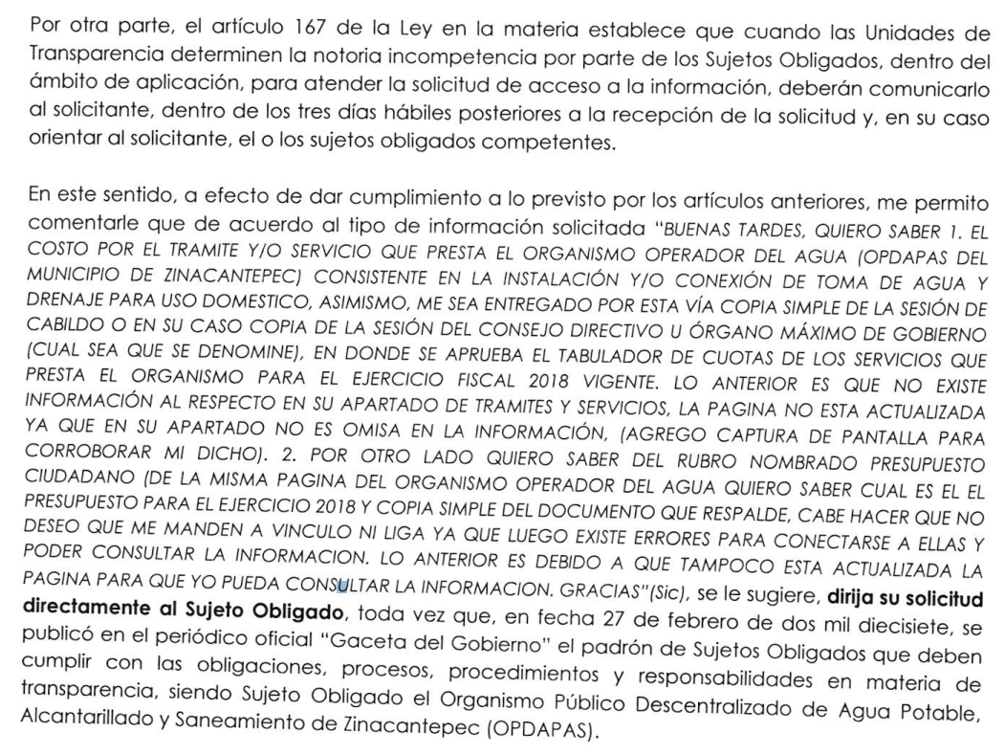
Consecuentemente, se aprecie que el Sujeto Obligado manifiesta incompetencia para pronunciarse sobre las tarifas de OPDAPAS y su presupuesto autorizado para el ejercicio fiscal 2018, orientando al Recurrente dirigir su solicitud a la unidad de transparencia del dicho Organismo descentralizado; situación por la que se adolece el Recurrente e interpone el presente recurso de revisión, manifestando como acto impugnado la negativa de información y como razones o motivos de inconformidad lo siguiente:
“NO SE ME PROPORCIONO LA INFORMACIÓN SOLICITADA TODA VEZ QUE QUE DENTRO DE LAS ATRIBUCIONES DEL CONSEJO DIRECTIVO DEL ORGANISMO DEL AGUA EXISTE LA ATRIBUCIÓN DE SOMETER A CONSIDERACIÓN DEL AYUNTAMIENTO LAS TARIFAS Y DERECHOS POR CONCEPTO DE LOS SERVICIOS DE SUMINISTRO DE AGUA POTABLE, ALCANTARILLADO Y SANEAMIENTO; Y QUE SI BIEN ES CIERTO QUE EL ORGANISMO DEL AGUA DEL QUE SE SOLICITA LA INFORMACIÓN ES DESCENTRALIZADO, TAMBIÉN LO ES QUE SUS CUOTAS DEBEN SER APROBADAS POR SU AYUNTAMIENTO, POR LO QUE DEBE EXISTIR UNA ACTA DE CABILDO DONDE CONSTE EL CUMPLIMIENTO Y APROBACIÓN DE ESTA OBLIGACIÓN, Y AL SER OMISAS AMBAS PAGINAS TANTO LA DEL AYUNTAMIENTO COMO LA DEL ORGANISMO REFERIDO ME LLEVAN A PENSAR QUE ME OCULTAN INFORMACIÓN, SOBRE EL CORRECTO ACTUAR DE LOS SERVIDORES PÚBLICOS QUE MANEJAN LA INFORMACIÓN, SUS PAGINAS NO ESTÁN ACTUALIZADAS EN CUANTO A REGLAMENTACIÓN Y TRAMITES Y SERVICIOS, ES DERECHO DE TODO CIUDADANO SABER CUANTO ES EL COBRO POR LOS SERVICIOS QUE PRESTA EL AYUNTAMIENTO ATRAVES DE UN TABULADOR PARA EVITAR ACTOS DE CORRUPCIÓN,POR TANTO Y AL SER UNA OBLIGACIÓN DEL ORGANISMO SOMETER A CONSIDERACIÓN DEL AYUNTAMIENTO LA APROBACIÓN DE LAS TARIFAS Y DERECHOS POR CONCEPTO DE LOS SERVICIOS DE SUMINISTRO DE AGUA POTABLE, ALCANTARILLADO Y SANEAMIENTO; DEBE EXISTIR ACUERDO DE CABILDO DONDE CONSTE LO QUE SOLICITO, AUNADO AUN, QUE DENTRO DE LOS INTEGRANTES DEL CONSEJO DIRECTIVO SE ENCUENTRA EL PRESIDENTE MUNICIPAL O QUIEN DESIGNE, POR LO QUE CONSIDERO QUE SE ME ESTA VULNERANDO MI DERECHO A LA INFORMACION.” [Sic]
Por lo anterior, se advierte que existe una declaración de incompetencia del Sujeto Obligado por lo cual no pudo atender lo solicitado por el Recurrente; bajo ese tenor, la presente Litis será verificar si el Sujeto Obligado carece de facultades para generar, administrar o poseer la información solicitada y así, determinar si se actualiza la fracción IV del artículo 179 de Ley de Transparencia y Acceso a la Información Pública del Estado de México y Municipios, que a la letra dice:
“Artículo 179. El recurso de revisión es un medio de protección que la Ley otorga a los particulares, para hacer valer su derecho de acceso a la información pública, y procederá en contra de las siguientes causas:
…
IV. La declaración de incompetencia por el sujeto obligado;
…”
Siendo así, esta ponencia considera necesario estudiar en conjunto las actuaciones que obran en el expediente electrónico para así determinar si en efecto, la respuesta del Sujeto Obligado transgrede el derecho de acceso a la información de la Recurrente.
Primeramente, respecto al punto uno solicitado (acta de cabildo que autoriza las cuotas de OPDAPAS), el Sujeto Obligado manifestó en su informe justificado (archivo electrónico informe justificado 49.pdf) lo siguiente:
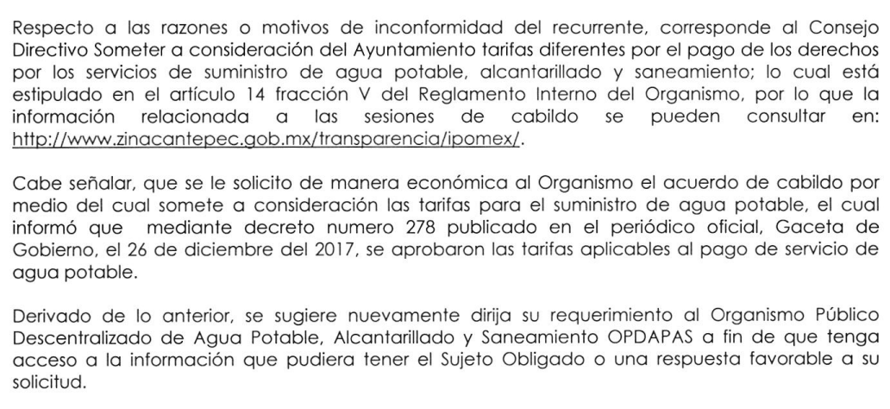
De lo anterior, se aprecia que el Sujeto Obligado informó al Recurrente un sitio de internet en el que se pueden consultar las actas de cabildo generadas por éste, bajo ese tenor, se puede concluir que el Sujeto Obligado manifiesta expresamente poseer, administrar y generar las actas de cabildo, máxime que es de conocido derecho que el órgano máximo de gobierno municipal es el ayuntamiento o cabildo, el cual es un órgano colegiado cuyas deliberaciones quedan asentadas en las denominas actas de cabildo.
Bajo ese contexto se considera oportuno mencionar lo estipulado en artículo 14, fracción V del Reglamento Interno del Organismo Público Descentralizado para la Prestación de los Servicios de Agua Potable, Alcantarillado y Saneamiento del Municipio de Zinacantepec, el cual dice:
“Artículo 14.- Corresponde al Organismo, a través de su Consejo Directivo, el ejercicio de las atribuciones siguientes:
…
V. Someter a consideración del Ayuntamiento tarifas diferentes por el pago de los derechos por los servicios de suministro de agua potable, alcantarillado y saneamiento;
…”
Por su parte, el 26 de diciembre de 2017 se publicó en el Periódico Oficial del Estado de México el Decreto número 278, por el cual se aprueban para el ejercicio fiscal 2018 el establecimiento de las tarifas aplicables al pago de los derechos de los servicios públicos municipales de agua potable, drenaje, alcantarillado y recepción de los causales de aguas residuales para su tratamiento, diferentes a las previstas en el Código Financiero del Estado de México y Municipios que presta el Organismo de Agua Potable, Alcantarillado y Saneamiento de Zinacantepec entre otros organismos; por lo tanto, al existir en la Gaceta de Gobierno la publicación de tarifas diferentes se debe entender que previo a ello el ayuntamiento de Zinacantepec debió aprobar dichas tarifas y dicha aprobación debe constar en una acta de cabildo.
Bajo ese tenor, si el Recurrente solicitó entre otras cosas el acta de cabildo en la que se aprobaron las tarifas por la prestación de servicios de agua potable, alcantarillado y saneamiento, la respuesta del Sujeto Obligado transgrede el derecho de acceso a la información del Recurrente, toda vez que debió poner a su disposición el acta de cabildo solicitada.
Cabe precisar que dentro de los tres días de haber recibido la solicitud de información, el Sujeto Obligado en su respuesta primigenia informó al Recurrente la incompetencia con fundamento en 167 de la Ley de Transparencia local, no obstante y en atención a las razones o motivos de inconformidad indicó en su informe justificado un sitio de internet en el cual están disponibles las actas de cabildo generadas; bajo ese tenor, con atención al artículo 161 de la Ley de Transparencia local, se permite a los Sujeto Obligados hacerles saber a los solicitantes de información el sitio de internet en el cual obra la información solicitada; no obstante, para que esto sea procedente el Sujeto Obligado tiene que hacerlo dentro de los cinco días hábiles posteriores a la recepción de la respectiva solicitud de información con la condición extra de hacer del conocimiento la forma precisa y concreta para acceder a lo solicitado, de modo tal que no implique en el solicitante realizar una búsqueda en toda la información que se encuentre.
Por lo anteriormente expuesto, pretender remitir al Recurrente en informe justificado a una respectiva página de internet para consultar la información solicitada, no puede colmar la solitud de información, toda vez que en el caso concreto no se realizó dentro de los cinco días hábiles posteriores a la recepción de la solicitud de información y no se expresó de manera precisa la manera de acceder a la información de mérito.
De este modo, resulta procedente ordenar al Sujeto Obligado haga entrega vía SAIMEX del acta de cabildo en la que se aprueban las tarifas aplicables al pago de los derechos de los servicios públicos municipales de agua potable, alcantarillado y saneamiento, para el ejercicio fiscal 2018, del Municipio de Zinacantepec.
Con relación al párrafo anterior, cabe precisar que el Recurrente también solicitó saber el costo por el trámite y/o servicio que presta OPDAPAS Zinacantepec consistente en la instalación y/o conexión de toma de agua y drenaje para uso doméstico; al respecto y tomando en consideración que conforme al segundo párrafo del artículo 12 de la Ley de Transparencia local, “… los sujeto obligados sólo proporcionarán la información pública que se les requiera y que obre en sus archivos y en el estado en que esta se encuentra. La obligación de proporcionar información no comprende el procesamiento de la misma, ni el presentarla conforme al interés del solicitante; no estarán obligados a generarla, resumirla, efectuar cálculos o practicar investigaciones.”; bajo esa premisa legal, se aclara que el acta de cabildo que se ordena entregar contiene todo lo relacionado a los costos por los servicios de agua potable, alcantarillado y saneamiento que presta el ayuntamiento de Zinacantepec; por ello, este punto de la solicitud debe quedar colmado con la entrega de la referida acta de cabildo.
Respecto al punto dos solicitado (presupuesto autorizas a OPDAPAS para el ejercicio fiscal 2018), el Sujeto Obligado manifestó incompetencia para dar a conocer lo solicitado, y sugirió al Recurrente dirigir su solicitud a OPDAPAS de Zinacantepec, considerando que este Organismo figura en el padrón de Sujetos Obligados que deben cumplir con las obligaciones, procesos, procedimientos y responsabilidades en materia de transparencia, publicado en la Gaceta de Gobierno el 27 de febrero de 2017. Cabe precisar que en informe justificado, el Sujeto Obligado confirma la respuesta primigenia.
Por otro lado, de un simple análisis a lo solicitado en el número 2 de la solicitud de información y al archivo electrónico denominado “AGUA Y DRENAJE.pdf” que el Recurrente adjuntó a su solicitud, se puede concluir que éste se adolece por la falta de actualización de la página de internet de OPDAPAS Zinacantepec, toda vez que como lo refiere el Recurrente, se aprecia que el apartado “PRESUPUESTO CIUDADANO” no se encuentra lo relativo al ejercicio fiscal 2018 (se inserta y señala lo condecente del archivo electrónico “AGUA Y DRENAJE.pdf”).

Bajo ese tenor, resulta oportuno hacer referencia en lo conducente al Reglamento Interno del Organismo Público Descentralizado para la Prestación de los Servicios de Agua Potable, Alcantarillado y Saneamiento del Municipio de Zinacantepec:
“Artículo 4.- El Organismo tiene personalidad jurídica y patrimonio propio, así como autonomía técnica y administrativa en el manejo de sus recursos, debiendo ejercer los actos de autoridad administrativa y fiscal que específicamente le señala la Ley de Agua, el presente Reglamento, así como las demás disposiciones legales en la materia, a través de su Consejo Directivo y del Director General con facultades para delegar dichas atribuciones en los términos de las disposiciones jurídicas aplicables.
…
Artículo 14.- Corresponde al Organismo, a través de su Consejo Directivo, el ejercicio de las atribuciones siguientes:
…
II. Revisar y aprobar los programas de trabajo y el presupuesto general del Organismo;
…”
Por lo anterior, se puede concluir que OPDAPAS Zinacantepec, es la instancia que genera lo relativo a su presupuesto, toda vez que es un organismo descentralizado, con personalidad jurídica y patrimonio propio; así, tomando en consideración que el Recurrente no manifiesta cual es el documento que evidencie lo relativo a presupuesto para el ejercicio fiscal 2018, se sugiere dirigir su solicitud al Organismo Público Descentralizado de Agua Potable, Alcantarillado y Saneamiento del Municipio de Zinacantepec.
Por lo tanto, considerando con fundamento en el artículo 167 de la Ley de Transparencia local, el Sujeto Obligado manifestó su incompetencia al segundo día de la recepción de la solicitud de información y sugirió al Recurrente dirigirla a OPDAPAS Zinacantepec, se tiene por colmada la incompetencia del Sujeto Obligado toda vez lo hizo dentro del término legal; por tal motivo, se instruye al Recurrente ingresar solicitud de información ante OPDAPAS Zinacantepec, toda vez que es esta autoridad la que mejor podrá atender su solicitud.
Por todo lo expuesto, se concluye que procede ordenar al Sujeto Obligado ponga a disposición del Recurrente vía SAIMEX, y en versión pública de ser necesario, el acta de cabildo en la que se autorizaron las tarifas diferentes por el pago de los derechos por los servicios de suministro de agua potable, alcantarillado y saneamiento del Municipio de Zinacantepec, para el ejercicio fiscal 2018.

- De la Versión Pública
Así mismo debe destacarse que debido a la naturaleza de la información solicitada, en la misma pueden obrar datos susceptibles de protegerse, y toda vez que este Instituto de Transparencia, Acceso a la Información Pública y Protección de Datos Personales del Estado de México tiene el deber de velar por la protección de los datos personales aun tratándose de servidores públicos y en su caso generar la versión pública del documento o por aquella información que deba ser clasificada en su totalidad como información reservada, por las consideraciones que se estimen pertinentes.
Por lo tanto, la entrega de la información deberá ser en versión pública en la que se suprima aquella información relacionada con la vida privada de los particulares y de los servidores públicos, de acuerdo con dispuesto en los artículos 3, fracciones IX, XX, XXI y XLV; 91, 122, 132, 137 y 143 fracción I, de la Ley de Transparencia y Acceso a la Información Pública del Estado de México y Municipios.
“Artículo 3. Para los efectos de la presente Ley se entenderá por:
…
IX. Datos personales: La información concerniente a una persona, identificada o identificable según lo dispuesto por la Ley de Protección de Datos Personales del Estado de México;
…
XX. Información clasificada: Aquella considerada por la presente Ley como reservada o confidencial;
XXI. Información confidencial: Se considera como información confidencial los secretos bancario, fiduciario, industrial, comercial, fiscal, bursátil y postal, cuya titularidad corresponda a particulares, sujetos de derecho internacional o a sujetos obligados cuando no involucren el ejercicio de recursos públicos;
…
XLV. Versión pública: Documento en el que se elimine, suprime o borra la información clasificada como reservada o confidencial para permitir su acceso.
…
Artículo 91. El acceso a la información pública será restringido excepcionalmente, cuando ésta sea clasificada como reservada o confidencial.
…
Artículo 122. La clasificación es el proceso mediante el cual el sujeto obligado determina que la información en su poder actualiza alguno de los supuestos de reserva o confidencialidad, de conformidad con lo dispuesto en el presente título.
…
Artículo 132. La clasificación de la información se llevará a cabo en el momento en que:
…
II. Se determine mediante resolución de autoridad competente; o
…
Artículo 137. Cuando un mismo medio, impreso o electrónico, contenga información pública y reservada o confidencial, la Unidad de Transparencia para efectos de atender una solicitud de información, deberán elaborar una versión pública en la que se testen las partes o secciones clasificadas, indicando su contenido de manera genérica y fundando y motivando su clasificación.
…
Artículo 143. Para los efectos de esta Ley se considera información confidencial, la clasificada como tal, de manera permanente, por su naturaleza, cuando:
I. Se refiera a la información privada y los datos personales concernientes a una persona física o jurídica colectiva identificada o identificable;
…”

Los Lineamientos Generales en materia de Clasificación y Desclasificación de la información, así como para la elaboración de versiones públicas, emitidos por el Sistema Nacional de Transparencia, Acceso a la Información Pública y Protección de Datos Personales, establecen lo siguiente:
“Cuarto. Para clasificar la información como reservada o confidencial, de manera total o parcial, el titular del área del sujeto obligado deberá atender lo dispuesto por el Título Sexto de la Ley General, en relación con las disposiciones contenidas en los presentes lineamientos, así como en aquellas disposiciones legales aplicables a la materia en el ámbito de sus respectivas competencias, en tanto estas últimas no contravengan lo dispuesto en la Ley General.
Los sujetos obligados deberán aplicar, de manera estricta, las excepciones al derecho de acceso a la información y sólo podrán invocarlas cuando acrediten su procedencia.
…
Quinto. La carga de la prueba para justificar toda negativa de acceso a la información, por actualizarse cualquiera de los supuestos de clasificación previstos en la Ley General, la Ley Federal y leyes estatales, corresponderá a los sujetos obligados, por lo que deberán fundar y motivar debidamente la clasificación de la información ante una solicitud de acceso o al momento en que generen versiones públicas para dar cumplimiento a las obligaciones de transparencia, observando lo dispuesto en la Ley General y las demás disposiciones aplicables en la materia.
Octavo. Para fundar la clasificación de la información se debe señalar el artículo, fracción, inciso, párrafo o numeral de la ley o tratado internacional suscrito por el Estado mexicano que expresamente le otorga el carácter de reservada o confidencial.
Para motivar la clasificación se deberán señalar las razones o circunstancias especiales que lo llevaron a concluir que el caso particular se ajusta al supuesto previsto por la norma legal invocada como fundamento.
…
DE LA INFORMACIÓN CONFIDENCIAL
Trigésimo octavo. Se considera información confidencial:
I. Los datos personales en los términos de la norma aplicable;

II. La que se entregue con tal carácter por los particulares a los sujetos obligados, siempre y cuando tengan el derecho de entregar con dicho carácter la información, de conformidad con lo dispuesto en las leyes o en los Tratados Internacionales de los que el Estado mexicano sea parte, y

III. …

La información confidencial no estará sujeta a temporalidad alguna y sólo podrán tener acceso a ella los titulares de la misma, sus representantes y los servidores públicos facultados para ello.” (Énfasis añadido)
De los lineamientos antes transcritos se advierte claramente que específicamente en el numeral OCTAVO, se establece que para fundar la clasificación de la información se debe señalar el artículo, fracción, inciso, párrafo o numeral de la ley o tratado internacional suscrito por el Estado mexicano que expresamente le otorga el carácter de reservada o confidencial.
Así, los Acuerdos de Clasificación emitidos por los Comités de Transparencia de los Sujetos Obligados deben cumplir los ordenamientos anteriormente citados para generar certeza jurídica a los particulares, y por ende, que se cumpla con la debida fundamentación y motivación.
En esa tesitura, al hablar de fundamentación y motivación es necesario destacar que el primer concepto se vincula con la cita del precepto legal aplicable al caso en concreto y la motivación tiene como fin que el solicitante conozca a detalle y de manera completa todas y cada una de las circunstancias y condiciones que determinaron la clasificación como reservada de la información, de tal manera que sea evidente y muy claro para el particular cuestionar y controvertir el mérito de la decisión permitiéndole una real y auténtica defensa.
Sirven de sustento, a lo anterior las tesis jurisprudenciales números I.4º.A. J/43 y VI. 2º. J/43, publicadas en el Semanario Judicial de la Federación y su Gaceta, con el número de registro 175,082 y 203,143, respectivamente, cuyo texto y sentido literal es el siguiente:
“FUNDAMENTACIÓN Y MOTIVACIÓN. EL ASPECTO FORMAL DE LA GARANTÍA Y SU FINALIDAD SE TRADUCEN EN EXPLICAR, JUSTIFICAR, POSIBILITAR LA DEFENSA Y COMUNICAR LA DECISIÓN. El contenido formal de la garantía de legalidad prevista en el artículo 16 constitucional relativa a la fundamentación y motivación tiene como propósito primordial y ratio que el justiciable conozca el "para qué" de la conducta de la autoridad, lo que se traduce en darle a conocer en detalle y de manera completa la esencia de todas las circunstancias y condiciones que determinaron el acto de voluntad, de manera que sea evidente y muy claro para el afectado poder cuestionar y controvertir el mérito de la decisión, permitiéndole una real y auténtica defensa. Por tanto, no basta que el acto de autoridad apenas observe una motivación pro forma pero de una manera incongruente, insuficiente o imprecisa, que impida la finalidad del conocimiento, comprobación y defensa pertinente, ni es válido exigirle una amplitud o abundancia superflua, pues es suficiente la expresión de lo estrictamente necesario para explicar, justificar y posibilitar la defensa, así como para comunicar la decisión a efecto de que se considere debidamente fundado y motivado, exponiendo los hechos relevantes para decidir, citando la norma habilitante y un argumento mínimo pero suficiente para acreditar el razonamiento del que se deduzca la relación de pertenencia lógica de los hechos al derecho invocado, que es la subsunción.”
“FUNDAMENTACION Y MOTIVACION. La debida fundamentación y motivación legal, deben entenderse, por lo primero, la cita del precepto legal aplicable al caso, y por lo segundo, las razones, motivos o circunstancias especiales que llevaron a la autoridad a concluir que el caso particular encuadra en el supuesto previsto por la norma legal invocada como fundamento.”

Entonces, el Sujeto Obligado debe seguir el procedimiento legal establecido para su clasificación, es decir, es necesario que el Comité de Transparencia emita un Acuerdo de Clasificación que cumpla con las formalidades previstas en los artículos 137, 140, 143 y 149 de la Ley de Transparencia y Acceso a la Información Pública del Estado de México y Municipios.
Así, en mérito de lo expuesto en líneas anteriores resultan parcialmente fundadas las razones o motivos de inconformidad que arguye el Recurrente, por ello con fundamento en la segunda hipótesis del artículo 186 fracción III de la Ley de Transparencia y Acceso a la Información Pública del Estado de México y Municipios, se MODIFICA la respuesta del Sujeto Obligado y resulta procedente ORDENAR la entrega al Recurrente de la información que ha quedado precisada en el presente fallo.
Por lo antes expuesto y fundado es de resolverse y,
SE R E S U E L V E

PRIMERO. Se MODIFICA la respuesta entregada por el Sujeto Obligado a la solicitud de información número 00049/ZINACANT/IP/2018, por resultar parcialmente fundados los motivos de inconformidad que expresa el Recurrente, en términos del Considerando Cuarto de la presente resolución.
SEGUNDO. Se ORDENA al Sujeto Obligado, que en términos del considerando CUARTO, haga entrega al Recurrente, a través del SAIMEX y de ser necesario en versión pública, de lo siguiente:
- Acta de cabildo en la que se autorizaron las tarifas por los servicios de suministro de agua potable, alcantarillado y saneamiento del Municipio de Zinacantepec, para el ejercicio fiscal 2018.
Debiéndose en su caso emitir y adjuntar el acuerdo de clasificación en términos de los artículos 49 fracción VIII y 132 fracción II de la Ley de Transparencia y Acceso a la Información Pública del Estado de México y Municipios, en el que funde y motive las razones sobre los datos que se supriman o eliminen dentro del soporte documental respectivo objeto de las versiones públicas que se formulen y se ponga a disposición del Recurrente.

TERCERO. Notifíquese al Titular de la Unidad de Transparencia del Sujeto Obligado, para que conforme a los artículos 186 último párrafo y 189 párrafo segundo de la Ley de Transparencia y Acceso a la Información Pública del Estado de México y Municipios, dé cumplimiento a lo ordenado dentro del plazo de diez días hábiles, debiendo informar a este Instituto en un plazo de tres días hábiles siguientes sobre el cumplimiento dado a la presente resolución.
CUARTO. Notifíquese la presente resolución al Recurrente a través del Sistema de Acceso a la Información Mexiquense (SAIMEX).
QUINTO. Se hace del conocimiento del Recurrente que, de conformidad con lo establecido en el artículo 196 de la Ley de Transparencia y Acceso a la Información Pública del Estado de México y Municipios, en caso de que considere que la resolución le cause algún perjuicio podrá impugnarla vía juicio de amparo en los términos de las leyes aplicables.
ASÍ LO RESUELVE, POR UNANIMIDAD DE VOTOS, EL PLENO DEL INSTITUTO DE TRANSPARENCIA, ACCESO A LA INFORMACIÓN PÚBLICA Y PROTECCIÓN DE DATOS PERSONALES DEL ESTADO DE MÉXICO Y MUNICIPIOS, CONFORMADO POR LOS COMISIONADOS ZULEMA MARTÍNEZ SÁNCHEZ, EVA ABAID YAPUR, JOSÉ GUADALUPE LUNA HERNÁNDEZ, JAVIER MARTÍNEZ CRUZ Y LUIS GUSTAVO PARRA NORIEGA, EN LA TRIGÉSIMA CUARTA SESIÓN ORDINARIA CELEBRADA EL DIECINUEVE DE SEPTIEMBRE DE DOS MIL DIECIOCHO, ANTE EL SECRETARIO TÉCNICO DEL PLENO, ALEXIS TAPIA RAMÍREZ. ---------------------------------------------------------------

Zulema Martínez Sánchez
Comisionada Presidenta
(Rúbrica)

José Guadalupe Luna Hernández
Comisionado
(Rúbrica)

Eva Abaid Yapur
Comisionada
(Rúbrica)

Javier Martínez Cruz
Comisionado
(Rúbrica)

Luis Gustavo Parra Noriega
Comisionado
(Rúbrica)

Alexis Tapia Ramírez
Secretario Técnico del Pleno
(Rúbrica)

Esta hoja corresponde a la resolución de fecha diecinueve de septiembre de dos mil dieciocho, emitida en el recurso de revisión 02615/INFOEM/IP/RR/2018.

OSAM/aemp

IMPROCEDENCIA Y SOBRESEIMIENTO EN EL JUICIO DE AMPARO. LAS CAUSAS PREVISTAS EN LOS ARTÍCULOS 73 Y 74 DE LA LEY DE LA MATERIA, RESPECTIVAMENTE, NO SON INCOMPATIBLES CON EL ARTÍCULO 25.1 DE LA CONVENCIÓN AMERICANA SOBRE DERECHOS HUMANOS. Del examen de compatibilidad de los artículos 73 y 74 de la Ley de Amparo con el artículo 25.1 de la Convención Americana sobre Derechos Humanos no se advierte que el derecho interno desatienda los estándares que pretenden proteger los derechos humanos en dicho tratado, por regular causas de improcedencia y sobreseimiento que impiden abordar el estudio de fondo del asunto en el juicio de amparo, en virtud de que el propósito de condicionar el acceso a los tribunales para evitar un sobrecargo de casos sin mérito, es en sí legítimo, por lo que esa compatibilidad, en cuanto a los requisitos para la admisibilidad de los recursos dependerá, en principio, de los siguientes criterios: no pueden ser irracionales ni de tal naturaleza que despojen al derecho de su esencia, ni discriminatorios y, en el caso, la razonabilidad de esas causas se justifica por la viabilidad de que una eventual sentencia concesoria tenga un ámbito de protección concreto y no entre en conflicto con el orden jurídico, no son de tal naturaleza que despojen al derecho de su esencia ni tampoco son discriminatorias, pues no existe alguna condicionante para su aplicabilidad, en función de cuestiones personales o particulares del quejoso. Por tanto, las indicadas causas de improcedencia y sobreseimiento no son incompatibles con el citado precepto 25.1, pues no impiden decidir sencilla, rápida y efectivamente sobre los derechos fundamentales reclamados como violados dentro del juicio de garantías.

